|  |
| --- |
| 75.47 – Taller de Desarrollo de Proyectos II  FIUBA  2do Cuatrimestre 2010 |

|  |
| --- |
| Proyecto SelfManagement – Grupo 6 |
| Manual de Usuario Supervisor |



# Contenido

Contenido 2

Historial de Revisiones 3

Introducción 4

Cuenta 5

Iniciar Sesión 5

Cambiar Contraseña 7

Agentes 8

Visualizar Estado de los Agentes 8

Buscar Agentes 10

Supervisores 12

Visualizar Estado de los Supervisores 12

Ver Agentes del Supervisor 13

# Historial de Revisiones

|  |  |  |
| --- | --- | --- |
| **Fecha** | **Descripción de Cambios** | **Responsable** |
| 25/11/2010 | Creación del documento | Juan Pablo Pérez Perri |

# Introducción

SelfManagement es un sistema del Call Center que permite liquidar los sueldos de los Agentes de manera automática, basándose en métricas que calcula a partir de inputs que recibe de diferentes sistemas externos para liquidar el componente variable de los mismos. Asimismo, permite a los Agentes, Supervisores y Jefes de Cuenta del Call Center monitorear el estado actual e histórico de sus métricas y estimar cuál sería su salario de seguir la misma tendencia.

SelfManagement además permite la creación de Campañas para los clientes del Call Center y la asignación de Agentes y Supervisores que operarán en cada una de estas. Cada Campaña liquida los componentes variables del sueldo en base a determinadas métricas y valores umbrales. Siguiendo los lineamientos definidos en el contrato establecido entre el Call Center y sus clientes es que se definen qué métricas se utilizarán y cuáles serán los valores umbrales de las mismas para una campaña específica. Las métricas a usar están predefinidas en el sistema.

# Cuenta

## Iniciar Sesión

1. Abrir un navegador web, como Mozilla Firefox, y dirigirse a <http://callcenter.selfmanagement.com/>.

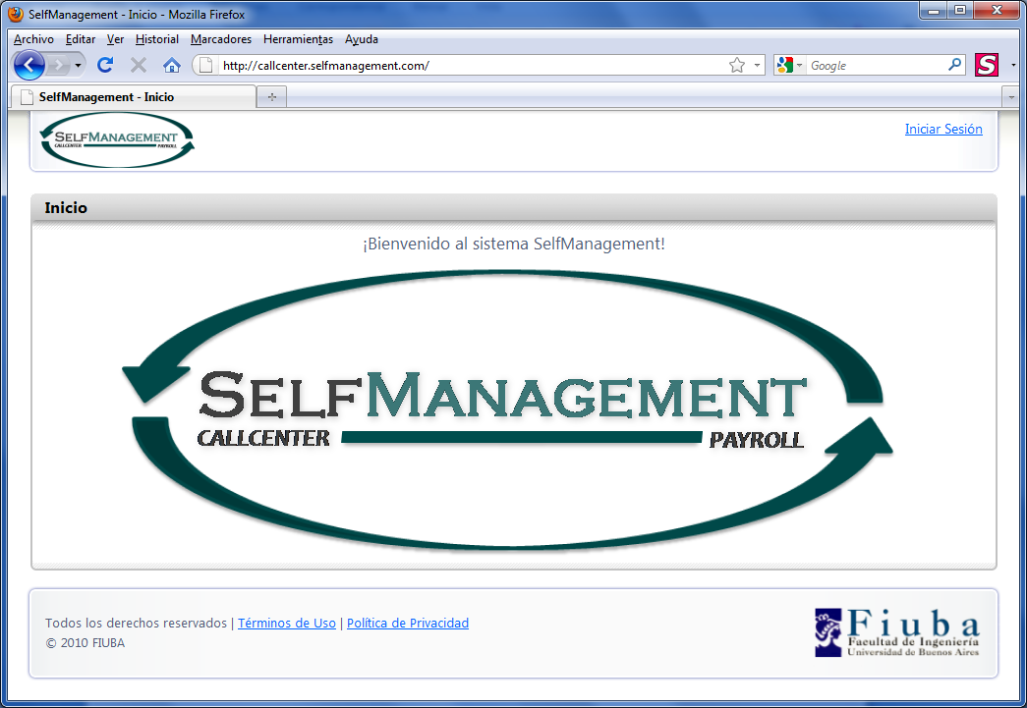

1. Presionar el link **Iniciar Sesión** en el margen superior derecho de la página el cual lo llevará a la página de inicio de sesión.
2. Ingresar las credenciales para el sistema SelfManagement y presionar el link **Iniciar Sesión**.

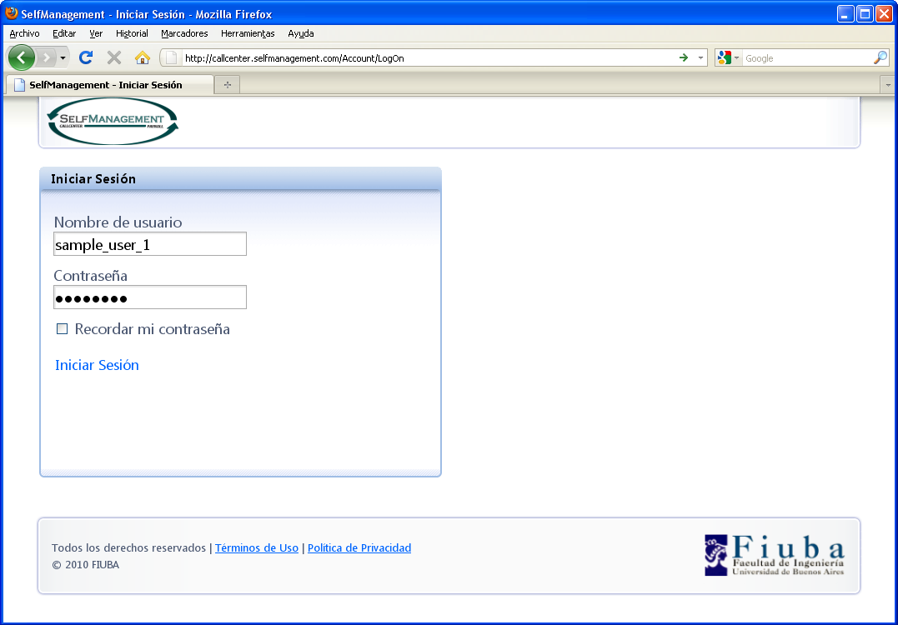

1. El sistema lo re-direccionará a la pantalla principal donde deberá observar su nombre de usuario y rol en el margen superior derecho.

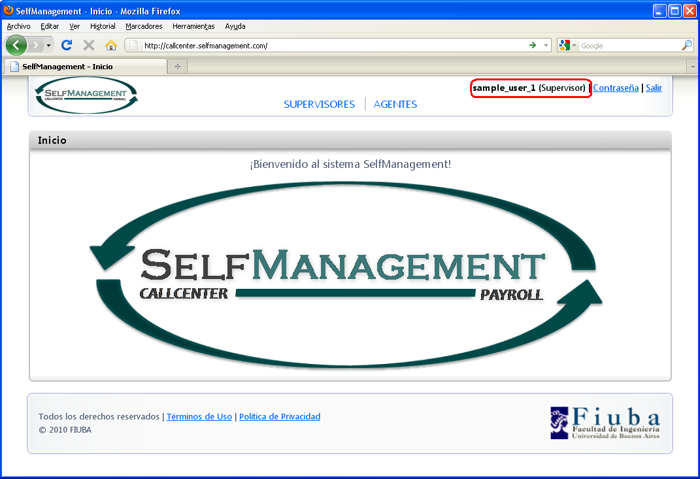

## Cambiar Contraseña

1. Una vez iniciada la sesión en el sistema SelfManagement, presionar el link **Contraseñas** en el margen superior derecho.

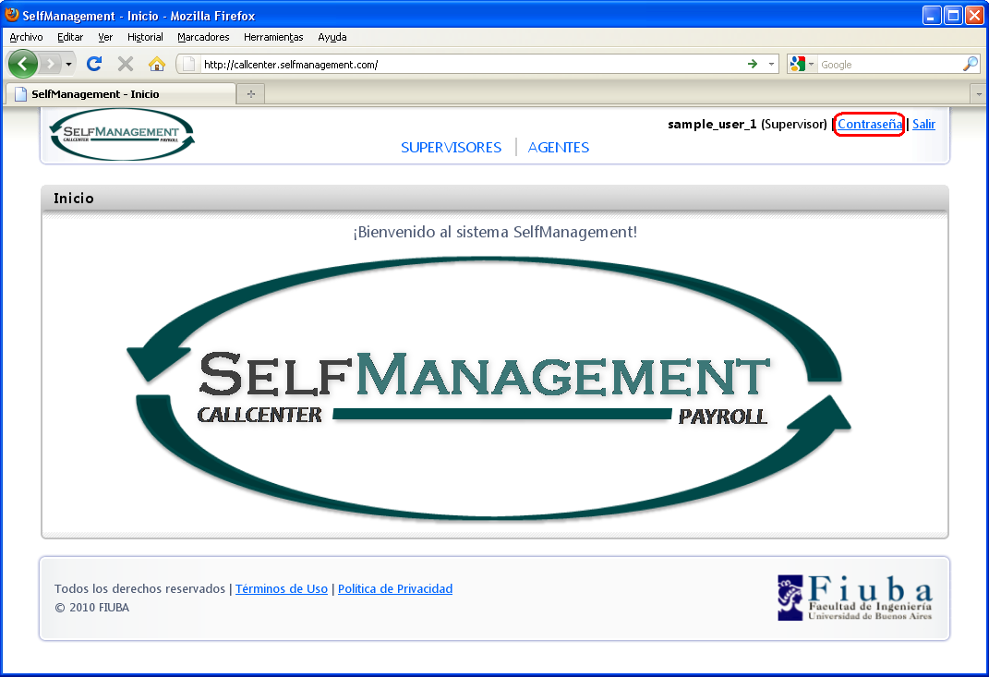

1. En la pantalla de cambio de contraseña, ingresar la contraseña actual, la nueva contraseña y la confirmación de la misma y presionar el link **Cambiar Contraseña**.

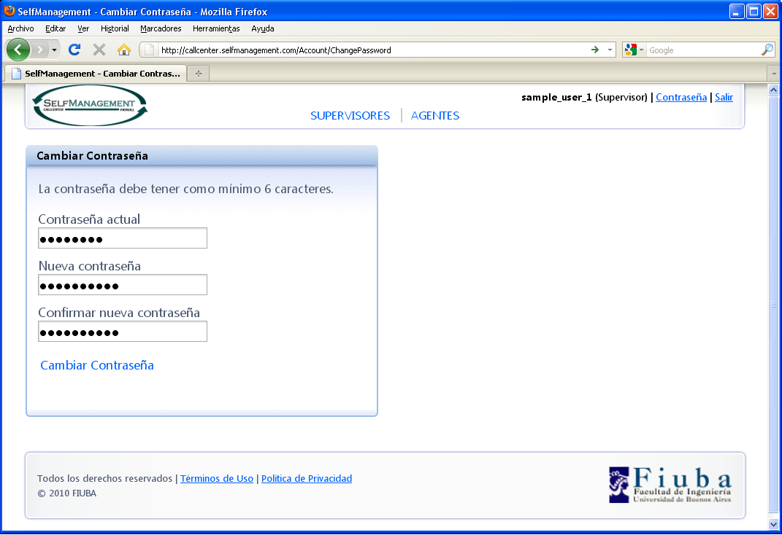

# Agentes

## Visualizar Estado de los Agentes

1. Una vez iniciada la sesión en el sistema SelfManagement, presionar el link **Agentes** del menú de navegación.
2. En la pantalla de Agentes, se pueden visualizar las secciones **Liquidación de Sueldo** y **Métricas de Campaña** de cada agente. Dentro de la sección de **Métricas** se encuentra una tabla con el **Resumen Actual de Métricas**, un semáforo indicando el nivel alcanzando y los **Gráficos** de las mismas para el mes de la campaña asignada al Agente, que está seleccionado en el combo box.

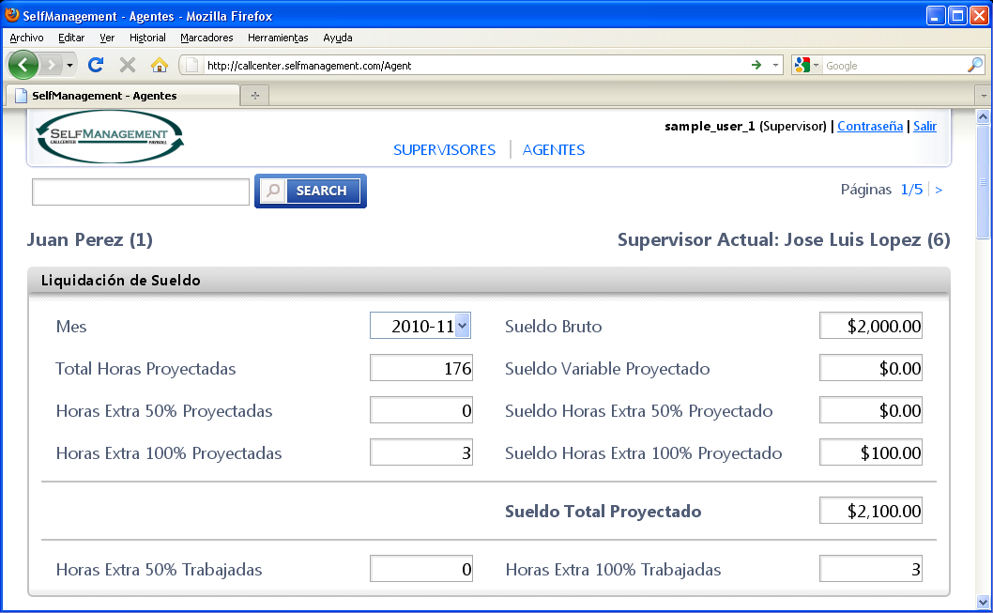

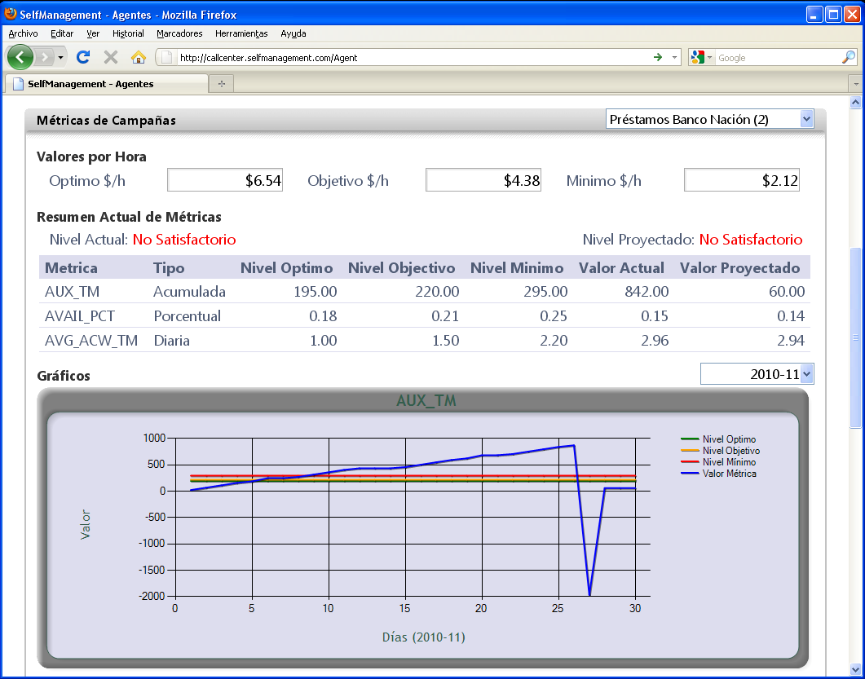

1. Para navegar al siguiente agente, presionar el link **>** situado en el margen superior derecho debajo del encabezado de la página

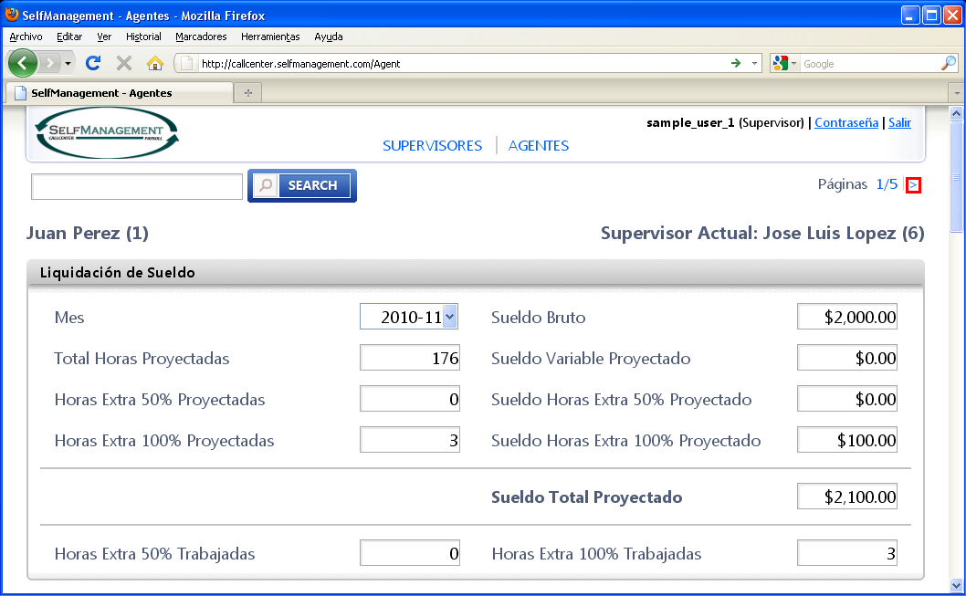

## Buscar Agentes

1. Una vez iniciada la sesión en el sistema SelfManagement, presionar el link **Agentes** del menú de navegación.
2. En la pantalla de Agentes, ingresar el criterio de búsqueda deseado en el textbox situado en el margen superior izquierdo debajo del encabezado de la página. Presionar el botón **Search**.

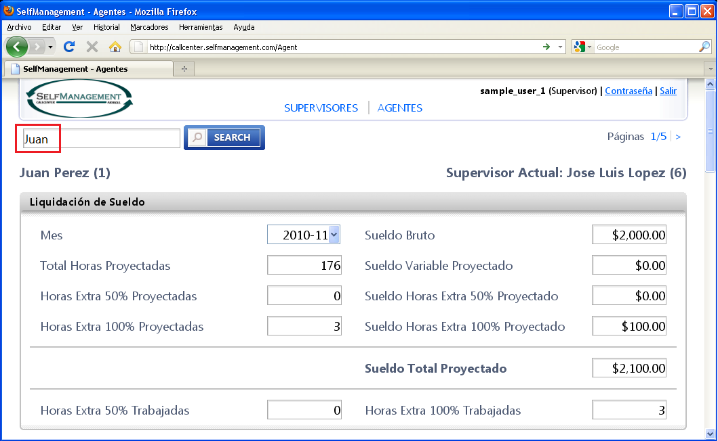

1. Navegar las distintas páginas para visualizar todos los resultados arrojados por la búsqueda.

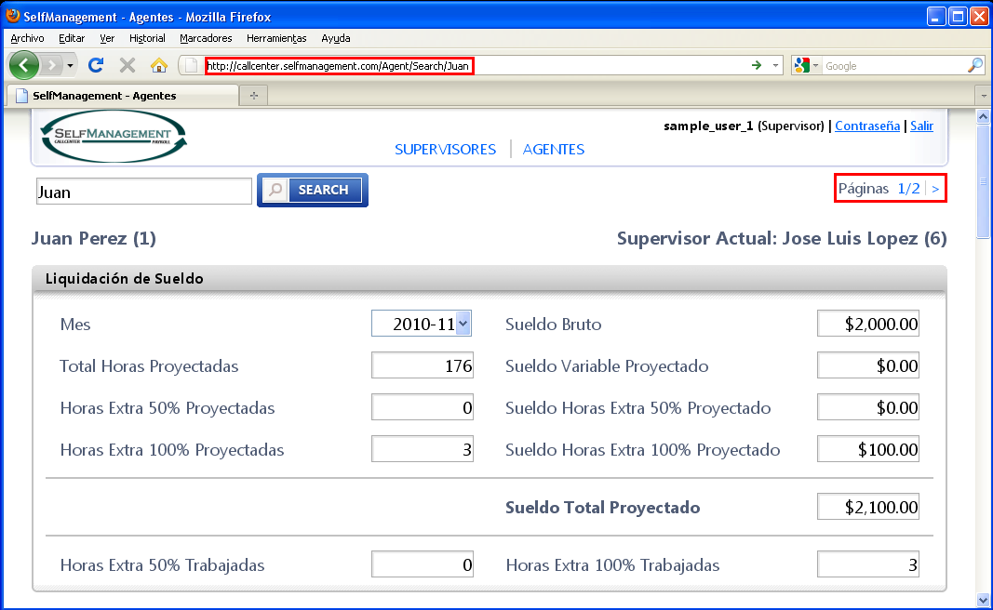

1. Si se ingresa como criterio de búsqueda el identificador de un Agente, entonces el resultado se restringe a ese solo Agente y no se muestra la paginación.

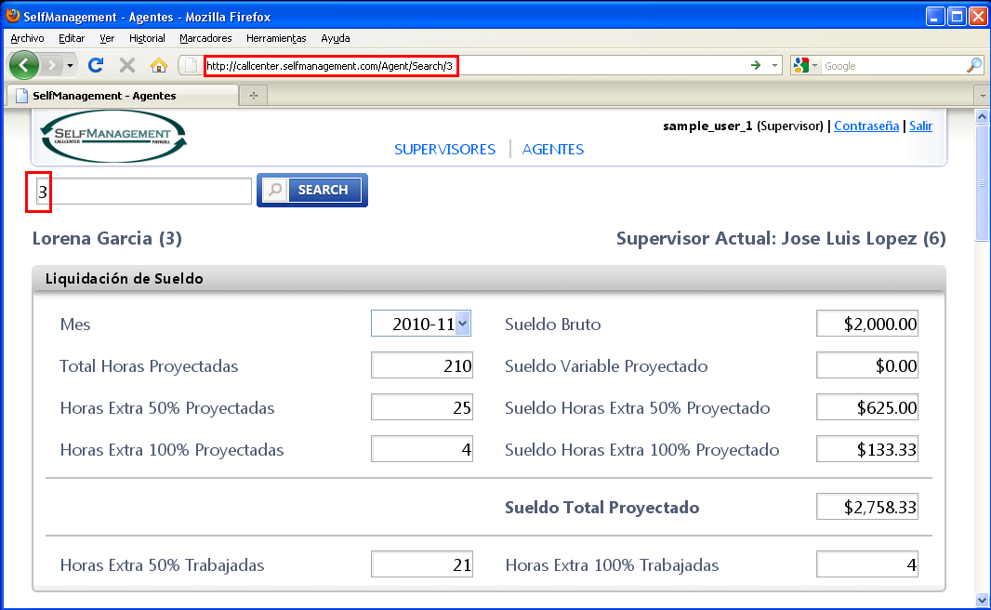

# Supervisores

## Visualizar Estado de los Supervisores

1. Una vez iniciada la sesión en el sistema SelfManagement, presionar el link **Supervisores** del menú de navegación.
2. En la pantalla de Supervisores, se puede visualizar la sección **Métricas de Campañas**. Dentro de la misma se encuentra una tabla con el **Resumen Actual de Métricas**, un semáforo indicando el nivel alcanzando y los **Gráficos** de las mismas para el mes de la campaña del supervisor, que está seleccionado en el combo box.

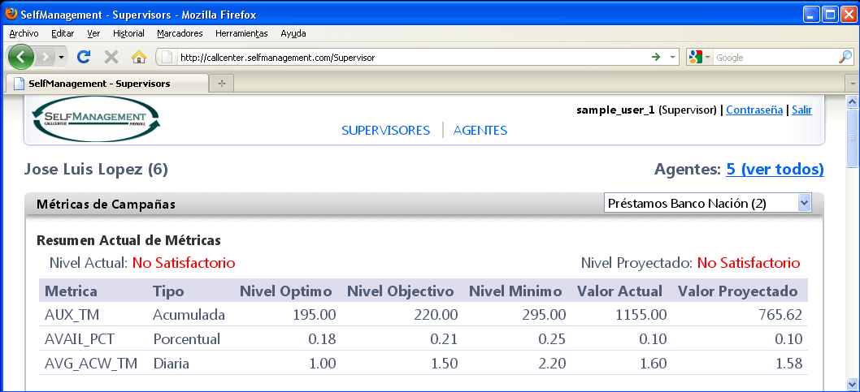

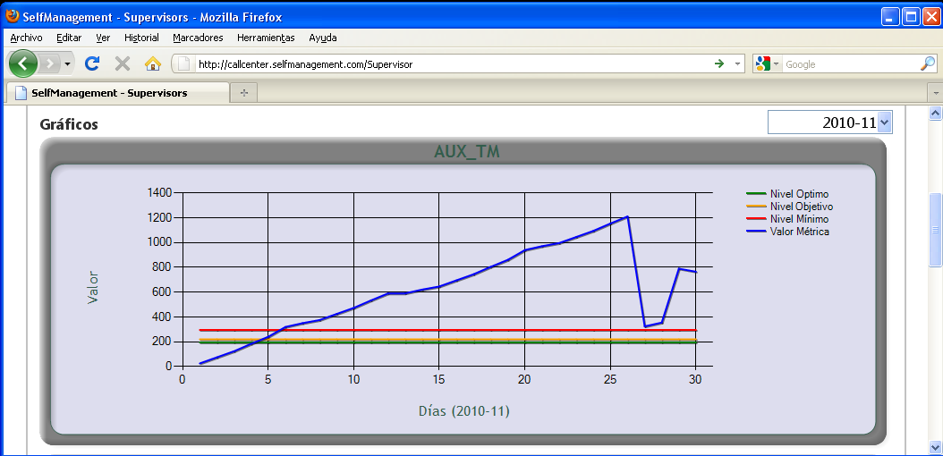

## Ver Agentes del Supervisor

1. Una vez iniciada la sesión en el sistema SelfManagement, presionar el link **Supervisores** del menú de navegación.
2. En la pantalla de Supervisores, presionar el link **(ver todos)** situado en el margen superior derecho debajo del encabezado de la página.

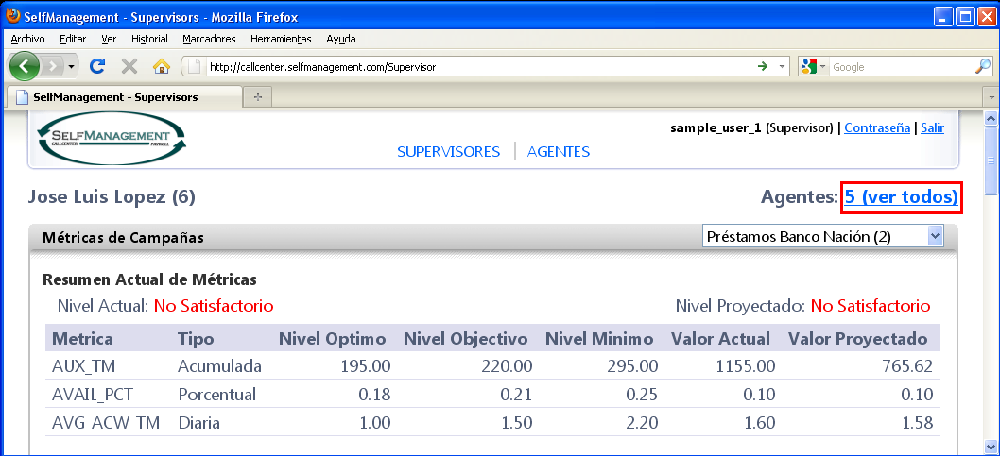

1. Podemos visualizar el primer agente (indicado en margen superior izquierdo) asignado al supervisor (margen superior derecho), así como navegar al resto de los agentes utilizando el paginado.

